Familie

1. Familie medlemmene som har tilgang logger seg inn i appen.

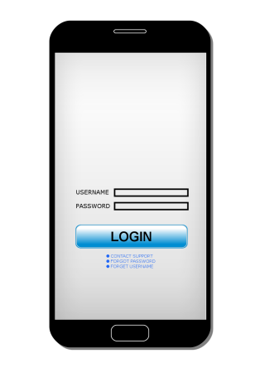

1. Tidstabellen blir vis og familien kan se hvem som har vært der. Kommentarer vill vise beskjeder delt med familien og hva som har blitt gjort. Det er også mulig å bestille mat fra kolonial.no som leverer mat hjem til pasienten. Familien kan se hva som har blitt bestilt og levert.

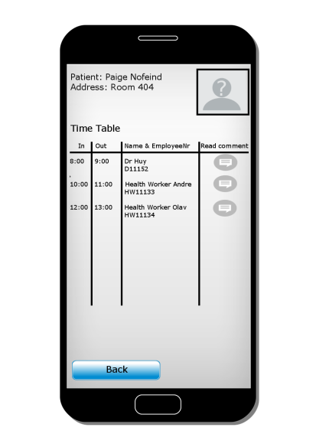

1. Familien kan også sende beskjed til:

* Helsepersonell
* Sykepleier
* Kommune
* Dagsenter
* Sjåfør

Hvis pasienten er på ferie er det lett å informere relevante grupper at de ikke trenger å komme. Er det oppgaver som ikke har blitt gjort er det lett å sende beskjed til Kommunen. Det er også mulig å sende beskjed til helsepersonell vis pasienten trenger å ha på seg spesifikke klær eller har noen andre behov.

